北京某改建工程东二区塔台、住宅楼工程

1#、2#、3#楼卸料平台施工方案

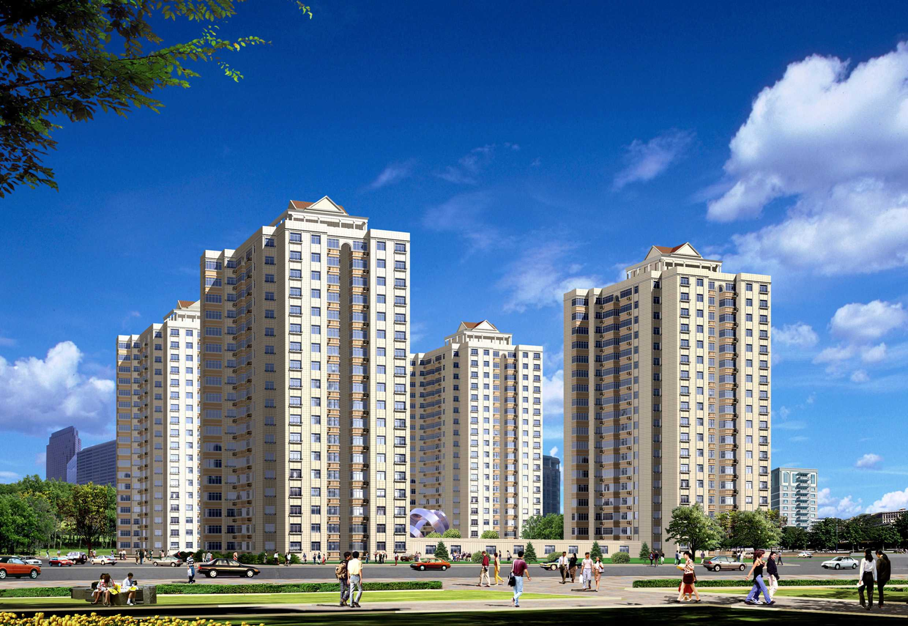

目 录
一. 工程概况 3
二、平台搭设位置 3
三、卸料平台的构造要求及数据 3
四、平台架验算 4
五、安全质量要求 9
六、计算简图 10

一. 工程概况
本工程为北京北京某东二区塔台、住宅楼工程，其中1#、2#、3#楼地下二层，地上十八层，首层层高2.8m，标准层层高2.7m，结构形式为全现浇钢筋混凝土剪力墙结构，抗震设防烈度为8度，地上总高为58.9m。
结构施工时垂直运输主要使用FO/23B塔吊，施工人员上下及部分零星材料利用施工电梯。

二、平台搭设位置
根据本工程结构特点及现场实际情况，为解决各楼层平台模板、支撑及其它物料的垂直运输问题，拟定在1#、2#楼西侧轴/~轴，3#楼东侧轴/~轴的窗口部位安装卸料平台各一座。（具体位置详见附图一）

三、卸料平台的构造要求及数据
3.1 卸料平台宽为4.55m，从外墙外侧挑出4.20m，挑平台面积为4.2×4.55=19.11m²。
3.2 卸料平台要求活荷重≤2 KN/m²，总荷载≤3.85 t。
3.3 卸料平台所用材料：
3.3.1钢材：主次梁及加劲板，均为普通碳素钢，并采用相应焊条焊接，主龙骨、边龙骨为18#槽钢，次龙骨为10#槽钢；牵引钢丝绳及保险绳为6×37+1的普通钢丝绳；
3.3.2脚手板：平台脚手板及18cm挡脚板均采用5cm木板，并不得有腐朽；
3.3.3防护拦杆：采用48脚手架钢管搭设，高度大于1.2m，护拦挂绿色密目安全网；
3.3.4所用材料均应为合格产品，强度满足规定数据，主龙骨、次龙骨、边龙骨挠度变形<$\frac{1}{\text{250}}$。
（详见附图二、三、四）

四、平台架验算
4.1荷载标准值：
4.1.1恒荷载标准值：
挑平台恒荷载为：
① 5cm厚木跳板及踢脚板：
N_{K1-1}=[4.55 m×4.2 m+（4.2 m×2+4.55 m）×0.18 m]×0.05 m×6.5 KN/ m³
=6.96KN
② [10#槽钢次龙骨： N_{K1-2}= 4.2m×7×10Kg/m = 294Kg = 2.94 KN
③ [18#槽钢主、边龙骨：
N_{K1-3}=（4.2m×2+4.55m×4）×22.99 Kg/m =509.14 Kg=5.09 KN
④ 48脚手钢管防护：
N_{K1-4}=[（4.2m×2+4.55m×1）×2+1.2 m×11] ×0.03841 KN/m
=1.57 KN
4.1.2活荷载标准值：Q_{k-1}=2 KN/m²
4.2 平台次龙骨（[10#槽钢）上满铺50mm厚木跳板，跳板强度验算：
4.2.1计算简图（见图1--1）
荷载设计值：S₁₋₁=1.2G_{K1-1}+1.4Q_{k-1}=1.2×$\frac{N_{k1−1}}{A}$ +1.4Q_{k-1}
=1.2×$\frac{6\text{.}\text{96}}{\text{19}\text{.}\text{11}}$+1.4×2 = 3.237 KN/m²
取1m宽木跳板带计算，其木跳板上均布荷载：
q₁₋₁=S₁₋₁×1=3.237×1=3.237 KN/m
木跳板为八等跨连续梁，参照五等跨连续梁计算
最大弯矩：
M₁₋₁=0.105q₁₋₁$L_{1−1}^{2}$=0.105×3.237×0.625² = 0.133 KN.m
最大剪力：V₁₋₁=0.606 q₁₋₁L₁₋₁=0.606×3.237×0.625 = 1.225 KN
跳板抵抗矩：W₁₋₁=$\frac{{\text{bh}}^{2}}{6}$ =$\frac{\text{1000}×{\text{50}}^{2}}{6}$=416667 mm³
跳板惯性矩：I₁₋₁=$\frac{{\text{bh}}^{3}}{\text{12}}=\frac{\text{1000}×{\text{50}}^{3}}{\text{12}}$ =10416667 mm⁴
跳板截面积：A₁₋₁=bh=1000×50=50000 mm²
4.2.2 木跳板抗弯承载能力验算：
σ₁₋₁=$\frac{M_{1−1}}{W_{1−1}}=\frac{0\text{.}\text{133}×{\text{10}}^{6}}{\text{416667}}$ =0.32 N/mm²〈f_{m} =13 N/mm² （符合要求）
4.2.3 木跳板抗剪承载能力验算：
τ₁₋₁=$\frac{V_{1−1}}{A_{1−1}}=\frac{\text{1225}}{\text{50000}}$ =0.025N/mm²〈f_{v} =1.4 N/mm² （符合要求）
4.2.4 跳板抗挠度验算：
ω₁₋₁=$\frac{0\text{.}\text{644}q_{1−1}L_{1−1}^{4}}{\text{100}\text{EI}}=\frac{0\text{.}\text{644}×3\text{.}\text{237}×{\text{650}}^{4}}{\text{100}×\text{9000}×\text{10416667}}$
=0.0396mm〈[ω₁₋₁]=$\frac{L}{\text{250}}=\frac{\text{650}}{\text{250}}=2\text{.}6$mm （符合要求）
4.3 [10#槽钢次龙骨验算
4.3.1 计算简图（见图1--2）
荷载设计值：S₁₋₂=1.2N_{K1-2}+1.4Q_{K-1}×A =1.2×6.96+1.4×2×19.11
=61.86 KN
每根[10#槽钢次龙骨上的均布荷载：
q₁₋₂=$\frac{\frac{S_{1−2}}{7}}{4\text{.}2}+\frac{\frac{N_{k1−2}}{7}}{4\text{.}2}=\frac{\frac{\text{61}\text{.}\text{86}}{7}}{4\text{.}2}+\frac{\frac{2\text{.}\text{94}}{7}}{4\text{.}2}$ = 2.204 KN/m
[10#槽钢次龙骨搁置于[18#主龙骨之上，故次龙骨按三等跨连续梁计算
最大弯矩：M₁₋₂=0.1q₁₋₂$L_{1−2}^{2}$ = 0.1×2.204×1.4²=0.432 KN.m
最大剪力：V₁₋₂=0.6q₁₋₂L₁₋₂=0.6×2.204×1.4=1.951 KN
[10#槽钢截面特性：
抵抗矩：W₁₋₂=39700mm³
惯性矩：I₁₋₂=1983000mm⁴
截面积：A₁₋₂=1274mm²
4.3.2 [10#槽钢次龙骨抗弯承载能力验算：
σ₁₋₂=$\frac{M_{1−2}}{W_{1−2}}+\frac{0\text{.}\text{432}×{\text{10}}^{6}}{\text{39700}}$ = 10.882 N/mm²〈 f_{m}=215 N/mm² （符合要求）
4.3.3 [10#槽钢次龙骨抗剪承载能力验算：
τ₁₋₂=$\frac{V_{1−2}}{A_{1−2}}=\frac{\text{1951}}{\text{1274}}$=1.532 N/mm²〈f_{v}=125 N/mm² （符合要求）
4.3.4 [10#槽钢次龙骨抗挠度验算：
ω₁₋₂=$0\text{.}\text{677}\frac{q_{1−2}L_{1−2}}{\text{100}\text{EI}}=\frac{0\text{.}\text{677}×2\text{.}\text{204}×{\text{1400}}^{4}}{\text{100}×\text{206000}×\text{1983000}}$
=0.1403mm〈[ω₁₋₂]=L/250=1400/250=5.6mm
故 符合要求
4.4 [18#槽钢主龙骨验算：
4.4.1 计算简图（见图1--3）
主龙骨上有次龙骨传至主龙骨的集中荷载和自身的均布荷载
集中荷载为：
F₁₋₁= $\frac{\frac{S_{1−2}}{7}}{4}+F^{'}=\frac{\frac{\text{61}\text{.}\text{86}}{7}}{4}+4\text{.}2×0\text{.}1$ = 2.62 KN
均荷载为
q₁₋₃= 0.23 KN/m
集中荷载对主龙骨产生的最大剪力：
V₁₋₃₋₁= $\frac{7F_{1−1}}{2}=\frac{7×2\text{.}\text{62}}{2}$ = 9.17 KN
集中荷载对主龙骨产生的最大弯矩：
M₁₋₃₋₁=$\frac{F_{1−1}L_{1−3}}{2}=\frac{2\text{.}\text{62}×4\text{.}\text{55}}{2}$ = 5.96 KN.m
均布荷载对主龙骨产生的最大剪力：
V₁₋₃₋₂=$\frac{q_{1−3}L_{1−3}}{2}=\frac{0\text{.}\text{23}×4\text{.}\text{55}}{2}$ = 0.523 KN
均布荷载对主龙骨产生的最大弯矩：
M₁₋₃₋₂=$\frac{q_{1−3}L_{{}_{1−3}}^{2}}{8}=\frac{0\text{.}\text{23}×4\text{.}{\text{55}}^{2}}{8}$ = 0.595 KN.m
两荷载产生的最大剪力均在支座处、最大弯矩均在跨中，故两荷载产生的最大剪力和最大弯矩相加为主龙骨的最大剪力和最大弯矩：
最大弯矩：M₁₋₃=M₁₋₃₋₁+ M₁₋₃₋₂=5.96+0.595=6.555KN.M
最大剪力：V₁₋₃= V₁₋₃₋₁+ V₁₋₃₋₂=9.17+0.523=9.693KN
[18#槽钢主龙骨截面特性：
[18#槽钢抵抗矩：W₁₋₃=152.2cm³=1.522×10⁵mm³
[18#槽钢截面积：A₁₋₃=29.29cm²=2929mm²
[18#槽钢惯性矩：I₁₋₃=1369.9cm⁴=13.70×10⁶mm⁴
4.4.2 [18#槽钢主龙骨抗弯承载能力验算：
σ= $\frac{M_{1−3}}{W_{1−3}}=\frac{6\text{.}\text{555}×{\text{10}}^{6}}{1\text{.}\text{522}×{\text{10}}^{5}}$ = 43.07 N/mm²〈 215 N/mm² （符合要求）
4.4.3 [18#槽钢主龙骨抗剪承载能力验算：
τ=$\frac{V_{1−3}}{A_{1−3}}=\frac{9\text{.}\text{693}×{\text{10}}^{3}}{\text{2929}}$= 3.30 N/mm²〈125 N/mm² （符合要求）
4.4.4 [18#槽钢主龙骨抗挠度验算：
ω₁₋₃=$\frac{5q_{1−3}L_{1−3}^{4}}{\text{384}\text{EI}}+\frac{\text{45}F_{1−1}L_{1−3}^{3}}{\text{384}\text{EI}}=\frac{5×0\text{.}\text{23}×{\text{4550}}^{4}}{\text{384}×\text{206000}×\text{13}\text{.}7×{\text{10}}^{6}}+\frac{\text{45}×\text{2620}×{\text{4550}}^{3}}{\text{384}×\text{206000}×\text{13}\text{.}7×{\text{10}}^{6}}$
=14.78 mm〈[ω₁₋₃]= $\frac{L}{\text{250}}=\frac{\text{4800}}{\text{250}}$=19.2 mm （符合要求）
4.5 [18#槽钢边龙骨验算：
4.5.1 计算简图（见图1--4）
[18#槽钢边龙骨承受[18#主龙骨上传至的集中荷载和自身均布荷载
集中荷载为：
F₁₋₂=V₁₋₃+0.23×4.55÷2=9.693+0.23×4.55÷2 = 10.216 KN
均布荷载为：
q₁₋₄= q₁₋₃= 0.23 KN/m
集中荷载对主龙骨产生的最大剪力：
V₁₋₄₋₁= 4F₁₋₂÷2 = 4×10.216÷2 = 20.432 KN
集中荷载对主龙骨产生的最大弯矩：
M₁₋₄₋₁=F₁₋₂L₁₋₄÷2=10.216×4.2÷2 = 21.454 KN.m
均布荷载对主龙骨产生的最大剪力：
V₁₋₄₋₂=q₁₋₄L₁₋₄÷2=0.23×4.2÷2 = 0.483 KN
均布荷载对主龙骨产生的最大弯矩：
M₁₋₄₋₂=q₁₋₄L₁₋₄²÷8=0.23×4.2²÷8 = 0.5072 KN.m
两荷载产生的最大剪力均在支座处、最大弯矩均在跨中，故两荷载产生的最大剪力和最大弯矩相加为主龙骨的最大剪力和最大弯矩：
最大弯矩：M₁₋₄=M₁₋₄₋₁+ M₁₋₄₋₂=21.454+0.5072=21.96 KN.M
最大剪力：V₁₋₄= V₁₋₄₋₁+ V₁₋₄₋₂=20.432+0.483=20.92KN
[18#槽钢主龙骨截面特性：
[18#槽钢抵抗矩：W₁₋₄= W₁₋₃=152.2cm³=1.522×10⁵mm³
[18#槽钢截面积：A₁₋₄= A₁₋₃=29.29cm²=2929mm²
[18#槽钢惯性矩：I₁₋₄= I₁₋₃=1369.9cm⁴=13.70×10⁶mm⁴
4.5.2 [18#槽钢主龙骨抗弯承载能力验算：
σ=$\frac{M_{1−4}}{W_{1−4}}=\frac{\text{21}\text{.}\text{96}×{\text{10}}^{6}}{1\text{.}\text{522}×{\text{10}}^{5}}$ =144 N/mm²〈 215 N/mm² （符合要求）
4.5.3 [18#槽钢主龙骨抗剪承载能力验算：
τ=$\frac{V_{1−4}}{A_{1−4}}=\frac{\text{20}\text{.}\text{96}×{\text{10}}^{3}}{\text{2929}}$=7.14 N/mm²〈125 N/mm² （符合要求）
4.5.4 [18#槽钢主龙骨抗挠度验算：
ω₁₋₃=$\frac{5q_{1−4}L_{1−4}^{4}}{\text{384}\text{EI}}+\frac{\text{23}F_{1−2}L_{1−4}^{3}}{\text{684}\text{EI}}=\frac{5×0\text{.}\text{23}×{\text{4200}}^{4}}{\text{384}×\text{206000}×\text{13}\text{.}7×{\text{10}}^{6}}+\frac{\text{23}×\text{10216}×{\text{4200}}^{3}}{\text{684}×\text{206000}×\text{13}\text{.}7×{\text{10}}^{6}}$
=9.85 mm〈[ω₂]= $\frac{L}{\text{250}}=\frac{\text{4200}}{\text{250}}$ =16.8 mm （符合要求）
4.6 斜拉钢丝绳的选择
4.6.1计算简图（见图1--5）
Y_{1-A}=V₁₋₄+$\frac{N_{k1−4}}{4}=\text{20}\text{.}\text{92}+\frac{1\text{.}\text{57}}{4}$ = 21.313KN
钢丝绳拉力：N=$\frac{Y_{1−A}}{\text{sin}a}=\frac{\text{21}\text{.}\text{313}×\sqrt{4\text{.}2^{2}+4\text{.}{\text{13}}^{2}}}{4\text{.}\text{13}}$ = 30.4 KN
钢丝绳取8倍安全系数，选用6×37+1普通钢丝绳，直径19.5,钢丝绳截面面积A=299mm²，抗拉强度为1700N/mm²，
则钢丝绳能承受总拉力为:
[N]=1700×299÷8=63.538 KN > N=30.4KN （符合要求）
钢丝绳上配四道卡环，为防止钢丝绳出问题，在边龙骨上端部1/3处另外设一保险钢丝绳。
4.7 A点焊缝验算
焊缝厚度应大于h=7mm，并满焊，
则竖向焊缝有效长度为：a=（360-10×2）×2=680mm=68cm
水平焊缝有效长度为：b=150+150+48-10×7=278mm=27.8cm
查表焊缝抗剪设计强度f_{t}^{w}=160 MPa
τ_{X}=$\frac{N_{x}}{A_{x}}=\frac{N\text{cos}a}{b×h}=\frac{\text{30}\text{.}4×\frac{\sqrt{4\text{.}2^{2}+4\text{.}{\text{13}}^{2}}}{4\text{.}2}}{\text{27}\text{.}8×0\text{.}7}$=2.2 MPa〈 160 Mpa （符合要求）
τ_{Y}=$\frac{N_{Y}}{A_{Y}}=\frac{N\text{sin}a}{a×h}=\frac{\text{30}\text{.}4×\frac{\sqrt{4\text{.}2^{2}+4\text{.}{\text{13}}^{2}}}{4\text{.}\text{13}}}{\text{68}×0\text{.}7}$ =1 Mpa〈 160Mpa （符合要求）
从4.2～4.7节的计算分析可知此卸料平台是安全的。

五、安全质量要求
5.1. B节点钢丝绳连接，要求混凝土的强度达到设计强度70%，方可允许在墙上连接受力。
5.2．认真执行有关的吊装及钢结构焊接的有关规定，在起吊安装时，专业工长应有详细交底。
5.3.所用材料应有合格证和质保书，包括钢材、焊条、钢丝绳、安全护网等。
5.4.在未使用前,应对刚平台做细致的检查，重点是各节点的焊缝,应满足要求,起吊用吊环未作计算,选用大于20园钢。
5.5.平台周边的栏杆要焊牢，高度应大于1.2米，两道横杆应挂尼龙立网封严，下设18CM高挡脚板。
5.6.保险绳要单设，并以稍受力为宜，阳台端部位置要防止受力，保持阳台和平台有一定缝隙，把受力点放在阳台根部。
5.7.平台安装完成后，使用前必须经过有关部门验收，验收合格后方可投入使用。
5.8空卸料平台起吊荷载计算；
卸料平台的自重：
50mm厚木跳板面板及踢脚板：N_{K1}= 6.96 KN （见4.1.1节）
[10#槽钢次龙骨：N_{K2}=2.94 KN（见4.1.1节）
[18#槽钢主、边龙骨：N_{K 3}=（5×4+4.7×2+0.3×2）×0.23 =5.09 KN
48脚手钢管防护： N_{K 4} =1.57 KN
连接板：N_{K 5} =0.6×0.15×0.02×4×78=0.56KN
钢丝绳：N_{K 6} =$\left(\sqrt{4\text{.}{\text{13}}^{2}+4\text{.}2^{2}}+\sqrt{2\text{.}{\text{33}}^{2}+2\text{.}8^{2}}\right)$ ×2×299×10⁻⁶×78×2
=0.89 KN
其它附件计：N_{K 7} =0.5 KN
总的自重：Q= N_{K 1} + N_{K 2}+ N_{K 3}+ N_{K 4} + N_{K 5} + N_{K 6} + N_{K 7}
=6.96+2.94+5.09+1.57+0.56+0.89+0.5 =18.51 KN= 1.851 t
本工程F0/23B塔吊可以起吊2.9吨重物（详见F0/23B塔式起重机使说明书），故符合要求。

六、计算简图
图1-1
650
650
650
650
650
650
650
q
1-1

图1-2
1400
1400
1400
1-2
q

图1-3
650
650
650
650
650
650
650
q
1-3
F
1-1
F
1-1
F
1-1
F
1-1
F
1-1
F
1-1

图1-4
1400
1400
1400
1-4
q
F
1-4
F
1-4
F
1-4
F
1-4

4130
4200
Y
A-1
Y
A-2
N
1
图1-5

